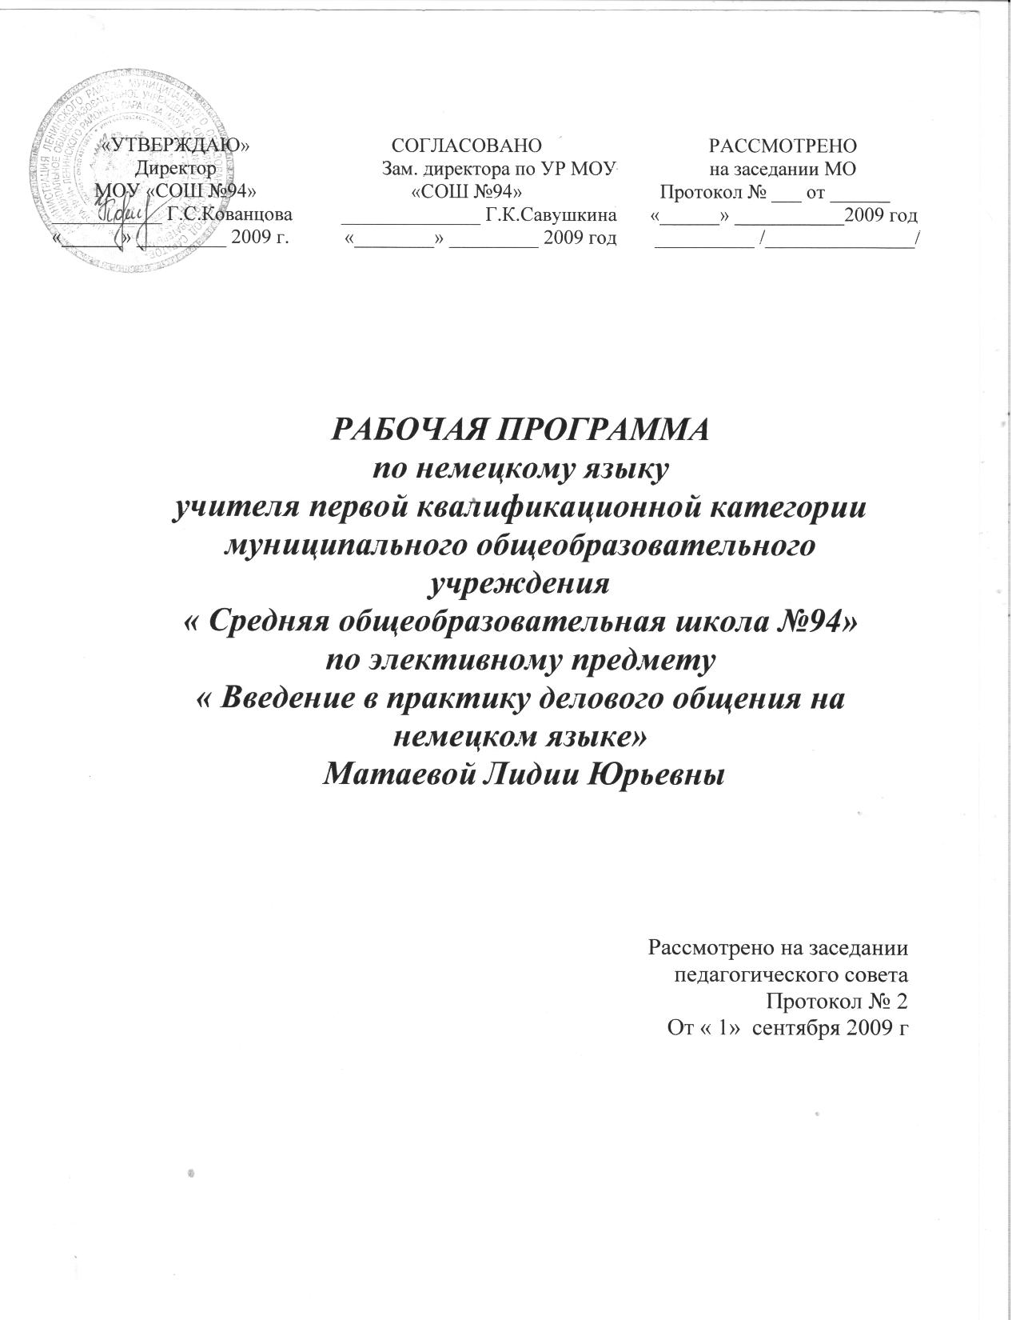

Пояснительная записка
В 2004г. были приняты Федеральный базисный план и Федеральный компонент государственного образовательного стандарта среднего образования, в соответствии с которым на старшей ступени общего среднего образования вводится система профильного образования, направленная на обеспечение индивидуализации и дифференциации учебного процесса за счет изменений в его структуре, содержании и организации. Одним из таких нововведений является наличие в каждом профиле обучения элективных курсов. Элективные курсы - это обязательные для посещения курсы по выбору учащихся. Основная направленность элективных курсов заключается во внутрипрофильной специализации. В элективных неязыковых курсах иностранный язык выступает не как цель обучения, а в качестве средства образования и самообразования учащихся в рамках выбранного профиля обучения. Так, в социально-экономическом профиле к числу рекомендованных элективных курсов можно отнести «« Введение в практику делового общения на немецком языке»».
Настоящий элективный курс разработан на основе «Программы среднего (полного) образования по немецкому языку. Профильный уровень».
Элективный курс « Введение в практику делового общения на немецком языке» ориентирован на использование учебного пособия «Введение в практику делового общения на немецком языке: от понимания к действию» И.Н.Семеновой и Е.В. Лясковской, 2005 г, а также мультимедиа программы «Geschaftssprache Deutsch» 2000 г. и мультимедийного учебного пособия «Euro: Geschichte und Ziele»
Изучение данного курса актуально в связи с возможностью внутрипрофильной специализации в рамках предмета «Иностранный язык», обусловлено также ее практической значимостью. Дети могут применить полученные знания и практический опыт в будущем в профессии специалиста по микро- или макроэкономике, внешнеэкономическим связям, секретаря - референта.
Курс предполагает также корреляцию с общеобразовательной областью «Обществознание» и поддержку таких учебных предметов, как «Экономика» и «Право».
В соответствии с концепцией учебного плана, принятой в МОУ «СОШ № 94», программа курса рассчитана на 34часа. Периодичность занятий 1 раз в неделю в течение 2009-2010 учебного года в 11 «Б»классе.
Целью данного курса является обеспечение учащимся старших классов возможности построения индивидуального образовательного плана и создание предпосылок для профессионального самоопределения.
Логика освоения учебных тем определяется задачами:
- расширить рамки изучения предмета «Иностранный язык» как ответ на индивидуальные потребности учащихся на этапе профессиональной ориентации
- развить у учащихся навыки и умения иноязычной коммуникативной компетенции в совокупности ее составляющих - речевой (развитие, углубление и приобретение новых навыков речевых действий в ранее не затрагиваемы коммуникативных ситуациях), языковой (овладение новыми языковыми средствами, навыками оперирования этими средствами в коммуникативных целях), социокультурной (усвоение общеэкономических знаний, знаний о функционировании некоторых сфер рыночного хозяйства (маркетинг и реклама, выставочное дело, Европейский Союз, евро), реалий экономической действительности Германии), компенсаторной (выработка умений и навыков наиболее рациональным способом решить поставленную коммуникативную задачу) и учебно-познавательной (применение различных стратегий чтения и аудирования в зависимости от коммуникативных потребностей, методов работы с газетным материалом, техникой подготовки и проведения дискуссии и презентации, выполнение проектных заданий).
Языковая компетенция предусматривает овладение учащимися следующими языковыми действиями:
Блок «Торговля и потребление»:
• сформулировать вопросы о характеристиках и качестве товара/услуги;
•дать советы покупателю/потребителю/деловому партнеру по характеристикам и качеству товара/услуги;
•участвовать в переговорах с целью покупки/продажи товара с обсуждением его качества, цены и потребительских свойств;
•принять участие в дискуссии в различных ситуациях делового общения* (общее для всех тематических блоков языковое действие);
• написать рекламацию на товар/услугу.
Блок « Маркетинг. Реклама. Выставочное дело»:
• вступить в контакт с потенциальным деловым партнером;
•представить партнеру товар/услугу; сформулировать вопросы о характеристиках и качестве товара/услуги;
•заказать по телефону гостиницу/билет на самолет, обговорить условия участия в выставке.
Блок «Денежное обращение»:
- комментировать графики, таблицы и статистические данные;
- открыть счет в банке;
- заполнить чек на оплату товара/услуги;
- заполнить банковский формуляр (перевод денег, открытие счета).
Блок «Европейский Союз»:
- передать на русском языке содержание немецкоязычного текста.
- составить Mind-Map по заданной теме.
Блок «Организация предприятия. Цели предпринимательства»:
• комментировать графики, таблицы и статистические данные;
•подготовить мини-презентацию своей фирмы/своего предприятия.
Блок «Образование. Профессии. Трудоустройство»:
• подготовить пакет документов для трудоустройства;
• представиться в качестве соискателя рабочего места;
•подготовиться в качестве соискателя к интервью с потенциальным
работодателем.
Социальная компетенция включает:
•умение общаться в заданной ситуации, т.е. определять стратегию общения и выбрать адекватные методы ее воплощения;
•осознание и умение учитывать в процессе общения национальные межкультурные различия поведении и коммуникации.
Задачей учебного пособия в данном аспекте является:
•развитие умения ориентироваться в феноменах иного образа жизни, в иерархии ценностей, критически осмысливать их и тем самым обогащать собственную языковую и концептуальную картину мира.
Методическая компетенция основывается на выработке умений и навыков наиболее рациональным способом решить поставленную коммуникативную задачу. В учебном пособии предусмотрены такие задания на развитие методической компетенции, как:
•применение различных стратегий чтения и аудирования в зависимости от коммуникативной потребности;
•методы работы с газетным материалом (просмотр, выбор, оценка, адаптация с целью дальнейшего использования);
•техника подготовки и проведения дискуссии и презентации;
• проведение самостоятельных «проектных» работ.
В учебном пособии предусмотрены исключительно практические занятия в форме пленума, парной либо групповой работы, индивидуальной работы при доминировании парной и групповых форм организации занятий. Элективный курс « Введение в практику делового общения на немецком языке», соединяя языковую программу и знания экономики, закладывает основы успешной продуктивной деятельности учащихся, межкультурного диалога с зарубежными партнерами, открывает доступ к новым информационным ресурсам.
В данном календарно-тематическом планировании предусмотрены следующие условные обозначения:
Чтение текста с п.п.с. - чтение текста с полным пониманием содержания
Чтение текста с п.о.с. - чтение текста с пониманием основного содержания
* - речевая компетенция
+ - языковая компетенция
^ - социокультурная компетенция
. – компенсаторная компетенция
- - учебно-познавательная компетенция
! – развитие и воспитание
Уровни усвоения:
1 – репродуктивный (6-8 баллов)
2 – продуктивный (9-11 баллов)
3 – творческий (12-13 баллов)
4 – учебно-исследовательский (14-15 баллов)

Таблично-графическая схема элективного курса (34ч)

№ | Система уроков | Педагоги-ческие средства | Тип урока Вид деятельности учащихся | Планируемый результат  Уровень усвоения  Компетенции | Содержание учебно-познавательной деятельности учащихся  Дополнительное содержание | Иформационно-методическое обеспечение | Домаш-нее задание
1 | Typen von Einzelhandelsge-schaften | Работа с иллюстрация-ми, сравнитель-ной таблицей | Комбиниро-ванные уроки Индивидуальная групповая | +*^ Читать текст о видах предприятий розничной торговли, уметь характеризовать их по различным признакам (1,2) | Упр.1-5 с.1-3 | иллюстрации, сравнительная таблица | Упр.5-6 с.3
2 | Supermarkt oder kleines Lebensmittelge-schaft? | Работа над рефератом, мини-проектом | Комбиниро-ванные уроки Индивидальная групповая | +*^ Читать текст с п.о.с., выпол- нять мини-проект, писать реферат по теме (2,3,4) | Упр.8-12 с.4-6 | Рекламные проспекты, фото | Упр.12 с.6  мини-проект «Магази-ны нашего района»
3 | Markenwaren und No-names | Работа с диаграмммой интервью | Комбиниро-ванные уроки Индивидальная групповая | +*^ Читать текст, содержащий диаграмму, характеризовать фирменный знак, интервьюировать3 с.7-7 (1,2,3) | Упр.1-3 с. 6-9 | диаграмма интервью | Упр.3 с.9
4 | MILKA Produkte | Работа с карикатурой статистикой дискуссия | Комбиниро-ванные уроки Индивидуальная групповая | +*^ Читать текст с п.п.с, содержащий статистику, дискутировать по теме урока (2,3) | Упр. 4-7 с.9-12 | карикатура, статистика дискуссия | Упр.7в с. 12
5 | Zahlungsweise in verschiedenen Situationen. | Работа с таблицей | Комбиниро-ванные уроки Индивидуальная групповая | +*^ -- Читать текст с п.п.с., работать с таблицей (1.2) | Упр.1 с.13-14 | Таблица | Упр. 1в с. 13
6 | Scheckzahlung. | Работа с документами | Комбиниро-ванные уроки Индивидуальная групповая | +*^ -- Читать диалог с п.п.с, заполнять формуляр чека. (2,3) | Упр. 2-5 с.14-16 | формуляр чека | Упр.5 с.16
7 | Zahlen mit Karte | Работа с документами | Комбиниро-ванные уроки Индивидуальная групповая | +*^ ! Читать диалог с п.п.с, уметь пользоваться пластиковыми карточками (2,3) | Упр.6-7 с.16-17 | пластиковые карточки | Упр.7в с.17
8 | Uberweisung. | Работа с документами | Комбиниро-ванные уроки Индивидуальная групповая | +*^ ! познакомиться со специальной лексикой, аудировать диалог с п.о.с., заполнять бланк платежа (1.2.3) | Упр.8-10 с.17-18 | бланки платежей | Упр.11 с.18
9 | Anforderungen an das Produkt formulieren | Работа с рекламой | Комбиниро-ванные уроки Индивидуальная групповая | +*^ -- Читать текст с п.п.с., характеризовать продукт и услугу (2,3) | Упр.1-2 с. 19-20 | Рекламные проспекты | Упр.2д с.20
10 | Kundenberatung im Fachgeschaft | Работа с грамм. таблицами | Комбиниро-ванные уроки Индивидуальная групповая | +*^ ! Читать диалога с п.п.с, употреблять в речи придаточные дополнительные предложения (1,2) | Упр. 3-5 с.20-22 | грамм. таблицы | Упр.4а с.22-23
11 | Was soll ich mit der defekten Ware anfangen? | Инсценирова-ние диалогов | Комбиниро-ванные уроки Индивидуальная групповая парная | +*^ ! познакомиться со специальной лексикой, читать текст с п.п.с, инсценировать диалог (1,2.3) | Упр.6-8 с.23-26 | Схемы диалогов | Упр.8б с.26
12 | Das Produkt beim Produzenten reklamieren | Работа с документами | Комбиниро-ванные уроки Индивиду-альная групповая | +*^ ! познакомиться со специальной лексикой, уметь писать рекламацию на бракованный товар (1.2) | Упр.9-10 с.26-28 | Образцы рекламаций | Упр.10 с..28
13  14 | Wer kann dem Verbraucher helfen? | Работа с таблицей проект | Комбиниро-ванные уроки Индивидуальная групповая | +*^ -- Читать текст с п.п.с., работать с таблицей, выполнять проект (1,2,4) | Упр.11-13 с.28-30 | Таблица Интернет-ресурсы | Упр.13 с.30-31
15 | Rabattgesetz | Работа с таблицей , иллюстрация-ми | Комбиниро-ванные уроки Индивидуальная групповая | +*^ -- Читать текст с п.п.с., работать с таблицей, давать советы (2.3) | Упр.1-6 с.31-34 | таблицы, иллюстрации | Уп.6 с.34
16  17 | Werbung | Работа с таблицей , рекламой, специальными текстами, ассоциограм-мой  дискуссия  проект | Комбиниро-ванные уроки Индивидуальная  Парная  групповая | +*^ ! познакомиться со специальной лексикой, читать тексты с п.п.с, работать с таблицей, выполнять проект (1,2,4) | Упр.1-13 с.35-43 | Таблица  Ассоциограмма  Реклама различного вида | Упр.13 с.43
18 | Messen | Работа с таблицей, ассоциограм-мой , диаграммой, фото, картой Германии, визитные карточки | Комбиниро-ванные уроки Индивидуальная  Парная  групповая | +*^ ! познакомиться со специальной лексикой, читать тексты с п.п.с, работать над диалогами, писать деловое письмо (1,2.3) | Упр.1-17 с.44-53 | Таблица  Ассоциограмма  диаграмма, фото, карта Германии, визитные карточки | Упр.17 с53.
119  20 | Dienstlich telefonieren | Работа с таблицей, аутентичны-ми текстами и диалогами | Комбиниро-ванные уроки Индивидуальная  Парная  групповая | +*^ ! познакомиться со специальной лексикой, читать тексты с п.п.с, работать над телефонными диалогами (1,2.3) | Упр.1- 6 с.54-57 | Таблица  Фонограмма диалогов  Схемы диалогов | Упр.6с с.57
21 | Direct marketing | Работа с таблицей, аутентичным текстом  дискуссия | Комбиниро-ванные уроки Индивидуальная | +*^ ! познакомиться со специальной лексикой, читать тексты с п.п.с, работать с таблицей (1,2.3) | Упр.1-4 с.57-59 | Таблица | Упр.4 с. 59
22 | Zahlungsverkehr: bar, unbar, halbbar | Работа с аутентичны-ми спеиальными текстами, бланками и чеками | Комбиниро-ванные уроки Индивидуальная групповая | +*^ ! познакомиться со специальной лексикой, читать тексты с п.п.с, работать с банковскими документами (1,2.3) | Упр.1-8 с.60-65 | банковские документы | Упр.8 с. 65
23 | Kontenarten:Giro-konto, Sparkonto | Работа с таблицей, аутентичны-ми текстами и диалогами, таблицей, банковскими счетами | Комбиниро-ванные уроки Индивидуальная  Парная  групповая | +*^ ! познакомиться со специальной лексикой, читать тексты с п.п.с, работать с банковскими документами (1,2.3) | Упр.1-8 с.66-74 | Банковские счета | Упр.8 с.74
24  25 | Taschengeld und desssen Verwaltung | Работа с таблицей, ассоциограм-мой ,магнитофоном | Комбиниро-ванные уроки Индивидуальная  Парная  групповая | +*^ ! познакомиться со специальной лексикой, читать тексты с п.п.с, работать с таблицей, давать советы (1,2.3) | Упр.1-3 с.74-79 | Таблица  Фонограмма | Упр.3 с. 79
26 | Was wissen wir in Russland uber den Euro? | Работа с картой, образцами евро | Комбиниро-ванный урок Индивидуальная групповая | +* ^! Уметь распознавать и описывать еврокупюры (1,2) | Упр.1-2 с.80-81 | карта, образцы евро | Упр.2с с 81
27  28 | Der Weg zur Gemeinschaftswah-rung | Работа с энциклопе-дией | Комбиниро-ванный урок Индивидуальная групповая | +*^ -- Читать текст с п.п.с., высказываться по его проблемам (1,2) | Упр.3-4 с.82-84 | энциклопедия | упр.4д с.84
29 | Der Euro und die Deutschen | Работа с фонограммой интервью | Комбиниро-ванный урок Индивидуальная групповая | *^! Уметь аудировать диалог с п.о.с., выполнять тестовые задания (1,2) | Упр.5 с.84-85 | аудиокассета
30  31 | Der Euro: Geschichte, Ziele, Folgen | Работа с мультимедиа программой « Der Euro: Geschichte, Ziele, Folgen» | Комбиниро-ванные уроки Индивидуальная | +*^ -- уметь получаь и перерабатывать информацию с помощью мультимедиа (123) |  | мультимедиа программой « Der Euro: Geschichte, Ziele, Folgen»
32 | Die Kursentwicklung verfolgen | Работа с диаграммой , графиками | Комбиниро-ванные уроки Индивидуальная групповая | +*^ ! познакомиться со специальной лексикой, извлекать информацию из диаграмм , графиков, беседовать о курсах валют (1,2.3) | Упр. 6-11 с.85-88 | диаграммы , графики, курсы валют | Упр.12 с.88
33  34 | Finanzierung von Privatpersonen | Работа с таблицей, специальны-ми аутентичны-ми текстами  Дискуссия  анкетирование | Комбиниро-ванные уроки Индивидуальная  Парная  групповая | +*^ ! познакомиться со специальной лексикой, читать тексты с п.п.с, работать с банковскими документами, проводить анкетирование, выполнять тестовое задание (1,2.3) | Упр. 1-12 с.88-94 | Анкета тест | Упр.11 с.94

